Kategorie B Gebäude: Sanierungen Schweizer Solarpreis 2017
Das Appartmenthaus Dubois in Zürich wurde 1970 erstellt und konsumierte vor der Sanierung 351’000 kWh/a. Trotz der Vergrösserung der Energiebezugsfläche um gut 20% oder 384 m2 konnte der Gesamtenergiebedarf durch die Sanierung um 74% auf 91’000 kWh/a reduziert werden. Die 36 kW starke PV-Anlage auf dem Dach erzeugt jährlich 42’000 kWh. Die vorzüglich fassadenintegrierten thermischen Sonnenkollektoren erzeugen zusätzlich rund 24’200 kWh/a. Insgesamt weist das Gebäude damit eine Eigenenergieversorgung von 66’200 kWh/a oder 73% auf. Besonders ansprechend ist die perfekt in die Fassade integrierte thermische Solaranlage, welche sich durch eine hell changierende Farbe auszeichnet.

Solare MFH-Sanierung Dubois, 8051 Zürich/ZH

Das Mehrfamilienhaus (MFH) in Zürich- Schwamendingen mit 50 Wohnungen ist ein Umbauprojekt, das es in dieser Form noch kaum gab. Die einstige Architektur von 1970 wurde vorbildlich und kostenbewusst ins Heute transformiert.
Seit 1971 wurden ca. 1’500’000 Li- ter Heizöl verbrannt und ca. 4.5 Mio. kg CO2-Emissionen ausgestossen. Trotz der 20%-Vergrösserung der Energiebezugsflä- che sank der Gesamtenergiebedarf dank der Sanierung um 74% auf 91’000 kWh/a. Auf einen Ersatzneubau wurde aufgrund der höheren grauen Energie verzichtet.
Durch die Aufstockung gewinnt das MFH 384 m2 zusätzlichen Wohnraum, verbessert den Wohnungsmix und wirkt sich dadurch positiv auf die Verdichtung der Stadt aus. Dank Erhalt der kleinen Wohnungen wird der Flächenverbrauch bei etwa 35 m2 pro Person liegen. Eine gute Ausgangslage für den niedrigeren Gesamtenergiebedarf bilden grosse geschlossene, gut besonnte Fassadenflächen und ein nicht mehr benö- tigter Entlüftungsschacht der Parkgarage
A Zurich-Schwamendingen (ZH), l’immeuble de cinquante appartements est un projet de transformation unique en son genre. L’architecture datant de 1970 a été revisi- tée de façon exemplaire, mais aussi écono- mique.
Depuis 1971, quelque 1’500’000 l de mazout ont été brûlés et près de 4,5 mio. de kg de CO2 dégagés dans l’air. Après ré- novation, la consommation n’est plus que de 91’000 kWh/a (-74%), cela alors même que la surface de référence énergétique a aug- menté de 20%.
Pour éviter un gros volume d’énergie gri- se, il a été décidé d’utiliser l’infrastructure existante du bâtiment plutôt que de le re- construire à neuf. La surélévation de l’immeuble a fait gagner 384 m2 d’espace de vie, d’améliorer la variété de logements et donc de densifier le milieu bâti. En con- servant de petits habitats, la consommation de surface par personne est d’environ 35 m2. Autre avantage en matière énergétique: les vastes façades fermées, bien exposées au soleil, ainsi que la suppression du puits de
Technische Daten

Wärmedämmung
Wand: 22-34 cm U-Wert:0.12-0.15 W/m2K
Dach: 34-46 cm U-Wert: 0.10 W/m2K
Boden: 16 cm U-Wert: 0.22 W/m2K Fenster: dreifach U-Wert: 0.82 W/m2K
Energiebedarf vor Sanierung [100% | 385%]
EBF: 1’748 m2 kWh/m2a % kWh/a
Warmwasser: 30.0 15 52’493
Heizung: 106.6 53 186’368
Elektrizität: 64.1 32 112’047
Gesamt-EB: 200.7 100 350’908
Energiebedarf nach Sanierung [26% | 100%]
EBF: 2’132 m2 kWh/m2a % kWh/a
Warmwasser*: 3.4 8 7’249
Heizung**: 4.3 10 9’168
Elektrizität: 35.0 82 74’620
Gesamt-EB: 42.7 100 91’037
* Warmwasser: JAZ 2.84
** Heizung: JAZ 4.52
Energieversorgung
Eigen-EV: m2 kWp kWh/m2a % kWh/a PV Dach: 230 35.7 183 46 42’066
SK: 181 134 27 24’177
Eigenenergieversorgung 73 66’243
Energiebilanz (Endenergie) % kWh/a
Eigenenergieversorgung: 73 66’243
Gesamtenergiebedarf: 100 91’037
Fremdenergiezufuhr: 27 24’794
Bestätigt vom ewz am 27.06.2017 Kurt Treichler, Tel. 058 319 43 53

Beteiligte Personen

im Untergeschoss. Die gewonnene ther-
ventilation du garage au sous-sol permettent

mische Energie wird in den im ehemaligen Lüftungsschacht eingebauten Warmwas- serboiler mit einem Fassungsvermögen von 19’800 Liter gespeichert.
Die fast ganztags besonnten Fassaden- flächen sind prädestiniert für die solare Nut- zung. Die 181 m2 grosse solarthermische Anlage ist gut in die Fassade integriert und zeichnet sich durch eine hell changierende Farbe aus. Dadurch wechseln die Kollekto- ren je nach Blickwinkel von grau zu bronze.
Die Sanierung des MFH Dubois verdient den Schweizer Solarpreis 2017.
de récupérer l’énergie thermique. Celle-ci est stockée dans le chauffe-eau de 19’800 l de l’ancien conduit de ventilation.
L’exposition au soleil des façades durant la quasi-totalité de la journée est idéale pour en exploiter l’énergie. L’installation solaire thermique de 181 m2 est bien intégrée à la façade et se distingue par sa couleur claire irisée. Selon l’angle de vue, les capteurs pas- sent du gris au bronze.
Pour sa rénovation innovante, l’immeuble locatif Dubois reçoit le Prix Solaire Suisse 2017.
Standort des Gebäudes Mehrfamilienhaus Stettbach Stettbachstrasse 43, 8051 Zürich
Bauherrschaft
David und Ana Dubois Rebbergstrasse 87, 8049 Zürich
Tel. 044 342 50 45
Architekt
kämpfen für architektur ag, Beat Kämpfen Badenerstrasse 571, 8048 Zürich
Tel. 044 344 46 20, beat@kaempfen.com
HLK-Ingenieur
Naef Energietechnik Jupiterstrasse 26, 8032 Zürich
Tel. 044 380 36 88, naef@naef-energie.ch
Energie-Spezialist
Edelmann Energie
Energie und Nachhaltigkeit am Bau Kalkbreitestrasse 12, 8003 Zürich
Tel. 043 211 90 00, info@edelmann-energie.ch

86 | Schweizer Solarpreis 2017 | Prix Solaire Suisse 2017

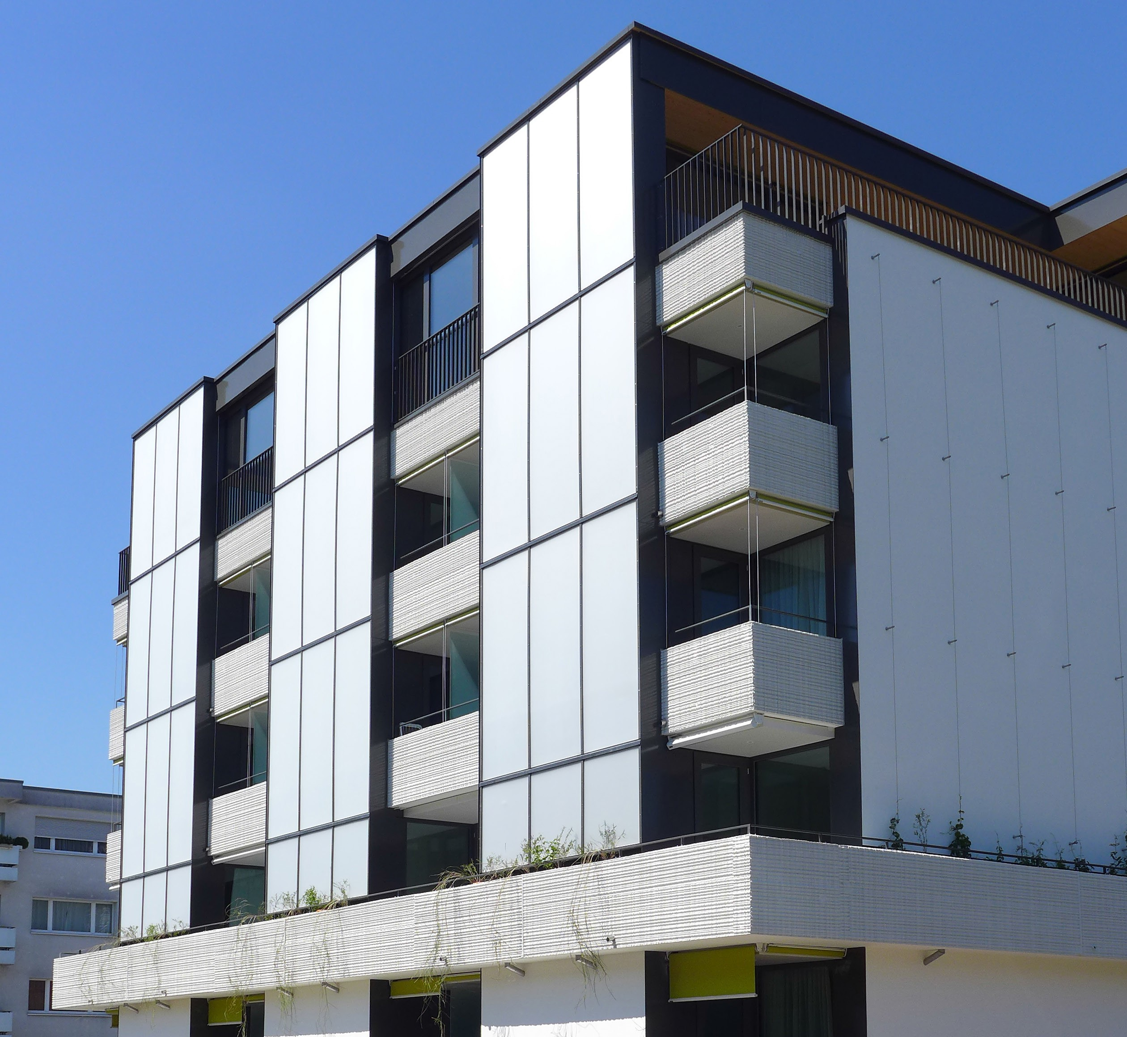

1
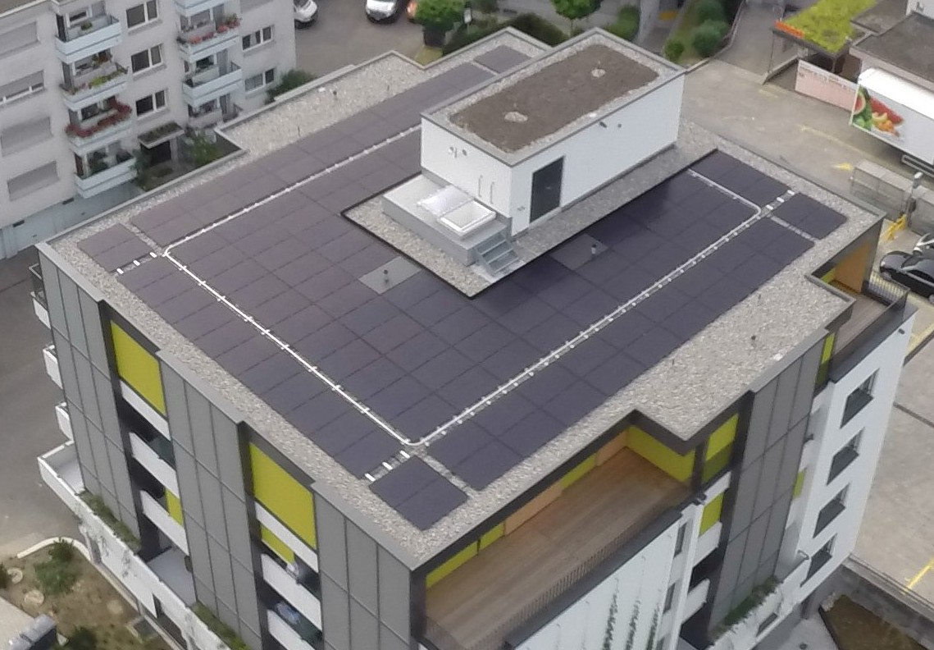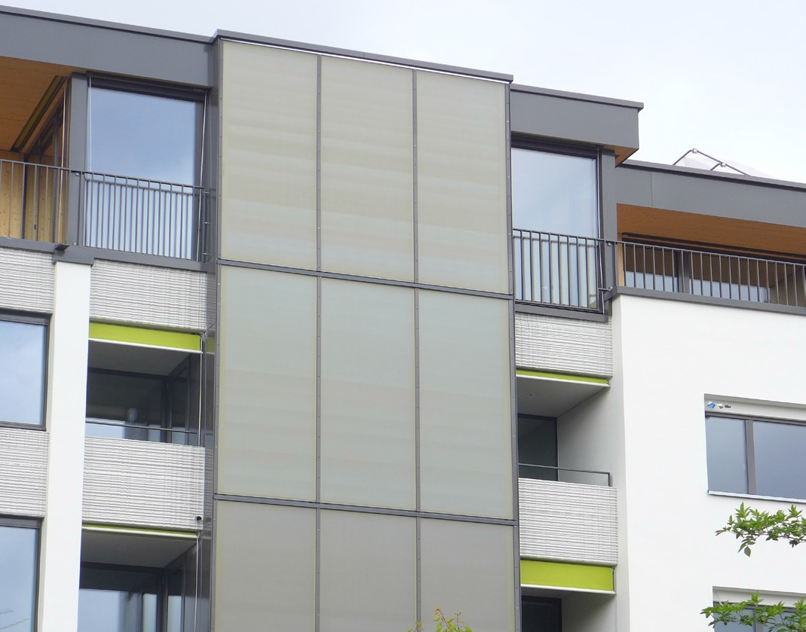
2 3

- Neben der Aufstockung des Gebäudes sorgen die gute Wärmedämmung und neuste Technik für eine zukunftsorientierte Wohnweise und reduzieren den Gesamtenergiebedarf um 74%.
- Die 36 kW starke PV-Anlage auf dem Dach erzeugt 42’100 kWh/a. Zusammen mit der thermischen Anlage deckt sie 73% des Gesamt- energiebedarfs des Gebäudes.
- Die perfekt in die Fassade integrierten thermi- schen Solarkollektoren wechseln je nach Son- neneinstrahlung den Farbton und produzieren 24’200 kWh/a.

Schweizer Solarpreis 2017 | Prix Solaire Suisse 2017 | 87

